**<Painel Publicitário >**

**Visão**

**Versão <2.0>**

**Histórico da Revisão**

|  |  |  |  |
| --- | --- | --- | --- |
| **Data** | **Versão** | **Descrição** | **Autor** |
| 23/09/2011 | 2.0 | Versão Inicial | Lauro César – Gerente de Projeto; Designer  Joyce – Analista de Sistema; Testadora  Victor Luiz - Analista de Sistema Jr.  Jocilé Serra – Programador e DBA  Hênio Rillary – Programador Jr. |

* **Introdução**

A finalidade deste documento é coletar, analisar e definir as características e necessidades de alto nível do Sistema de Painel Publicitário do Restaurante Le Chef. Ele se concentra nos recursos necessários aos envolvidos e aos usuários-alvo e nas razões que levam a essas necessidades. Os detalhes de como o Painel de Divulgação do Le Chef atingem essas necessidades são descritos no caso de uso e nas especificações suplementares.

**Finalidade**

A finalidade deste documento é definir os requisitos de alto nível do em termos de necessidades dos usuários finais.

**Escopo**

Este Documento de Visão refere-se ao Sistema de Painel Publicitário do Le Chef, que será desenvolvido pela WeMake Softwares. Esse sistema permitirá que os clientes visualizem promoções relacionadas ao cardápio e entretenimento musical.

**Definições, Acrônimos e Abreviações**

Consulte o documento Glossário.

**Referências**

Nenhuma.

* **Posicionamento**

**Oportunidade de Negócios**

O Restaurante Le Chef no momento não divulga de maneira eficiente suas promoções, bem como alguns pratos e sobremesas, deixando assim de tornar bem conhecidos seus produtos.   
Nossa proposta é impulsionar as vendas com uma divulgação visual de promoções, pratos do dia, sobremesas, e ainda proporcionar um entretenimento musical.

Esse serviço será promovido através de TV de 42 polegadas posicionada estrategicamente de modo a ser visualizada pelo maior número de clientes.

Os benefícios previstos dessa abordagem incluem:

1. Maior divulgação dos produtos e promoções impulsionando as vendas.
2. Entretenimento musical.
3. Uma gama de novos anunciantes, nos quais desejarão pagar pelos espaços publicitários associado a esse serviço.

**Descrição do Problema**

|  |  |
| --- | --- |
| O Problema | Produtos e promoções pouco conhecidos. |
| Afeta | Os clientes e o Restaurante. |
| O seu impacto é | Os clientes por não conhecerem todos os produtos e promoções, e o Restaurante com poucas vendas. |
| Uma solução ideal seria | Notificar aos clientes visualmente sobre as promoções e os principais produtos. |

**Sentença de Posição do Produto**

|  |  |
| --- | --- |
| Para | Restaurantes. |
| Quem | Quiser conhecer as promoções e principais produtos oferecidos. |
| O Painel Publicitário | É um software. |
| Que | Notifica os clientes das promoções e principais produtos oferecidos. |
| Diferente de | O estado atual que requer que os próprios clientes verifiquem no cardápio, ou seja, avisados por funcionários que possam esquecer ou não divulgar de maneira apropriada. |
| Nosso produto | Notifica visualmente o cliente sobre promoções do dia, principais produtos, e proporciona entretenimento musical. |

* **Descrições dos envolvidos e usuários.**

**Demografia do Mercado**

O mercado-alvo desse sistema compreende um segmento das classes B e C, familiar, interessado em novidades e promoções, e que esteja sempre bem informado dos produtos do estabelecimento.

**Resumo dos Usuários**

|  |  |  |
| --- | --- | --- |
| **Nome** | **Descrição** | **Envolvidos** |
| Cliente | Lê o conteúdo no painel, lê a publicidade no painel, escuta conteúdo musical. | Auto-representado |
| Anunciante | Configura o sistema para acompanhamento ou ações de controle mediante novos anúncios. | Auto-representado |
| Editor | Coloca o conteúdo no painel, identifica as categorias a que pertence o conteúdo, configura o conteúdo musical. | Auto-representado |

**Ambiente do Usuário**

As pessoas visualizarão imagens e textos do painel, e ouvirão músicas na TV, onde o anunciante divulga as promoções e produtos de seu interesse.

Os anunciantes deverão ter um dispositivo habilitado por navegador para verificar o uso do material publicitário.

Os editores deverão ter um dispositivo habilitado por navegador para categorizar o conteúdo e/ou visualizar o status do sistema.

* **Visão Geral do Produto**

**Perspectiva do Produto**

Este produto impulsionará as vendas do Restaurante Le Chef, mas apresentará uma interface de usuário através de um sistema separado. Graficamente, o sistema pode ser visto desta forma:

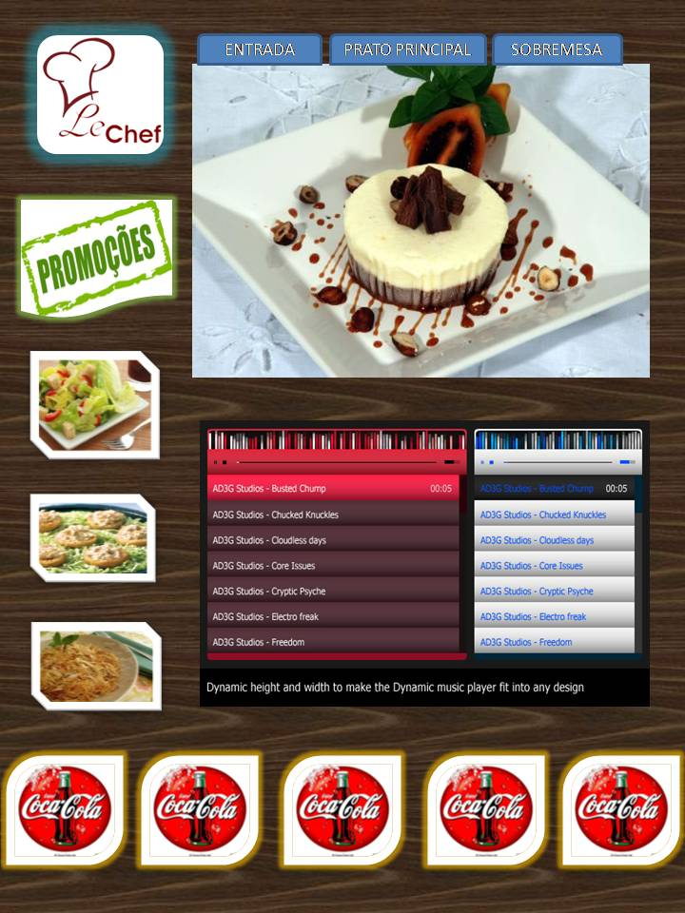

**Pressupostos e Dependências**

Qualquer conteúdo existente é considerado disponível para visualização no painel.

**Custo e Preço**

A definir.

**Licenciamento e Instalação**

N/D. Todo o software personalizado está no servidor e é de propriedade da Wemake Software.

**Características do Produto**

Elas serão fornecidas durante a fase de Elaboração do projeto.

**Restrições**

Indeterminado.

**Limites de Qualidade**

Nenhum especificado.

**Precedência e Prioridade**

O sistema precisa utilizar o conteúdo existente no cardápio do Restaurante Le Chef.

**Requisitos do Sistema**

Nenhum especificado.

**Requisitos de Desempenho**

Nenhum especificado.

**Requisitos Ambientais**

Nenhum especificado.